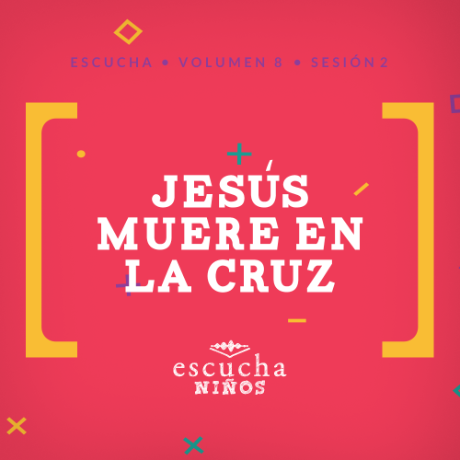Presentación para el líder
Hoy los niños escucharán sobre la crucifixión de Jesús. Fue una experiencia sombría y no debería tomarse a la ligera. Explica a los niños que esta es solo una parte de la historia y que la próxima vez verán que tiene un final feliz. Presenta la historia como una experiencia de dos partes, como efectivamente sucedió, pero procura que los niños comprendan la seriedad de esta primera parte. Algunos niños pueden animarse a compartir sus heridas. Deja que el Espíritu Santo te guíe mientras compartes la experiencia de salvación con los niños.

Lección bíblica
La crucifixión de Jesús
Lucas 23:32–49
Verdad de fe
Jesús es mi Salvador.
Versículo de fe
Romanos 5:8 (NTV)
Pero Dios mostró el gran amor que nos tiene al enviar a Cristo a morir por nosotros cuando todavía éramos pecadores.

Preparación para la sesión
Tiempo de preparación para el líder: 20–25 minutos
Materiales necesarios
Grupo grande
- Biblias
- Cantos de adoración (Se sugiere buscar en Internet canciones alegres y dinámicas relacionadas con la Biblia y con el tema.)
- Aquellos grupos que no usen celulares o tabletas también necesitarán:
    - Proyector o televisor
    - Computadora o laptop
    - Video o Diapositiva Normas
    - Video Cuenta regresiva – 60 segundos
    - Video o Diapositiva Versículo de fe
    - Diapositiva Verdad de fe
    - Video Lección bíblica A
    - Video Lección bíblica B
- Dos animales de peluche grandes
- Papel, una hoja por niño
- Lápices o bolígrafos, uno por niño
Grupo pequeño
- Biblias, una para cada niño
- Hoja de actividad – Grupo pequeño, una por niño
- Conexión del grupo – Grupo pequeño, uno por niño
- Tijeras, dos por equipo
- Palitos de manualidades (o palitos de helado), once por equipo
- Marcador negro
- Lápices o bolígrafos

Para descargar los videos de las sesiones, las diapositivas y el material para imprimir, visita: ProyectoCompromisoBiblico.com/Descargas

Preparación
Grupo grande
- Descargar los videos y las diapositivas que correspondan.
- Elegir cantos de adoración y tenerlos listos para su reproducción.
Grupo pequeño
- Imprimir copias de la Hoja de actividad – Grupo pequeño, una por niño.
- Imprimir copias para la actividad Conexión del grupo – Grupo pequeño, una por niño.
- Escribir dos palabras del versículo en cada palito de manualidad hasta tener escrito todo el versículo, un juego por grupo.

¿Es la primera vez que diriges el curso Escucha para Niños? Consulta la Guía para el facilitador.
Grupo grande
30 minutos
Verifica qué materiales se necesitan al comienzo de la sesión.

Introducción
¡Hola a todos! ¡Qué alegría verlos! ¿Alguna vez han visto una película y cuando va a la mitad, el protagonista se mete en tantos problemas que parece que ya no tiene salida? (Respuesta del grupo) Pero después, al final todo sale bien, ¿no? (Respuesta del grupo)
La historia bíblica de hoy se parece a una película de ese tipo. Es una historia de dos partes. En la primera parte, nuestro protagonista termina en una situación horrible y parece que todo salió mal. Pero en la próxima sesión, veremos cómo en la segunda parte, nuestro protagonista sale victorioso al final. De hecho, hoy aprenderemos que Jesús es mi Salvador.
• Mostrar Diapositiva Verdad de fe.
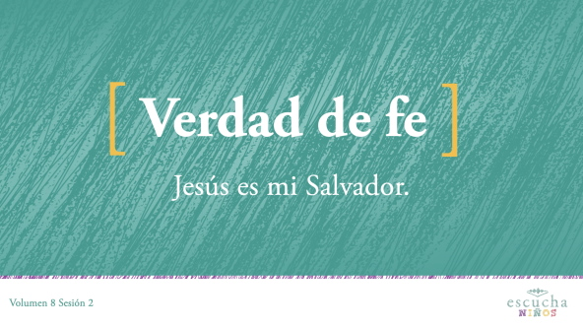
Esa es nuestra Verdad de fe para hoy. Leamos cuál es nuestra Verdad de fe y la diremos juntos. Jesús es mi Salvador.
Vamos a decirla una vez más. Esta vez la diremos con la voz de nuestro actor favorito. Jesús es mi Salvador. ¡Excelente!
Repaso de las Normas (opcional)
Hablando de películas, veamos un video sobre las normas.
• Mostrar Video Normas.
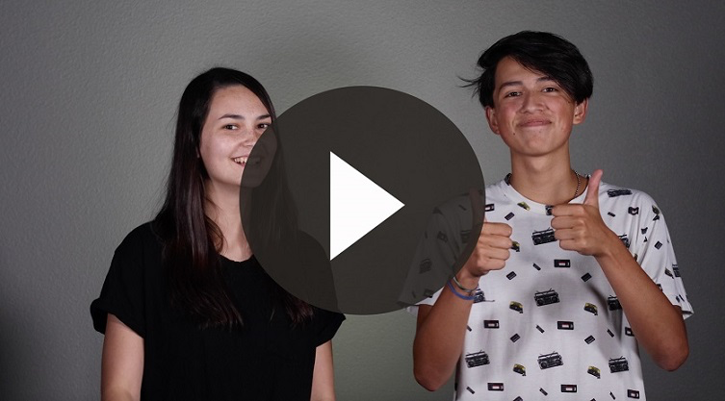

Juego
Salva al animal
Materiales necesarios
- Dos animales de peluche grandes
- Video Cuenta regresiva – 60 segundos

No requiere preparación previa.
Este juego consiste en «salvar» al animal de peluche para que no se caiga y se golpee. Nos recuerda nuestra Verdad de fe: Jesús es mi Salvador.
Formaremos dos círculos. Cuando diga «¡Ya!», el niño que tiene el animal de peluche lo lanzará a otro compañero de su círculo, cuidando que no caiga al suelo. Cada lanzamiento cuenta una vez. Vamos a ver qué equipo puede salvar más veces al animal en 60 segundos. Si el animal se cae al piso, hay que comenzar de cero otra vez. No pueden lanzar el animal al compañero que está a su lado: eso no vale. ¿Listos para jugar? ¡Ya!
• Reproducir el Video Cuenta regresiva – 60 segundos.
• Jueguen un par de veces, mientras dispongas de tiempo.
¡Salvaron muy bien al animal! A veces, se cayó, pero ¿saben quién nunca nos deja caer? (Respuesta del grupo) Sí. Jesús nunca nos soltará. Porque Él es nuestro Salvador perfecto. Ahora, pasaremos a la siguiente parte de nuestra sesión y adoraremos a Jesús.

Adoración
Hoy vamos a adorar con cantos, para recordar cuánto nos ama Dios y cómo Jesús entregó su vida para salvarnos y para que pudiéramos tener una vida y una relación con Dios.
• Dirige a los niños en el canto de una o dos canciones de alabanza. Lee las sugerencias al principio de la sesión.

Lección bíblica
¡Qué hermoso es adorar al Señor! Sé que a Él le gusta mucho escucharte cantar con todo el corazón. Hoy escucharemos hablar de su amor y salvación. Antes de empezar nuestra historia bíblica, inclinemos la cabeza y oremos juntos.
Oración
Jesús, gracias por el amor que mostraste al morir para que pudiéramos tener una relación con Dios. Enséñanos hoy cómo conocerte mejor. Amén.
Video introductorio
¿Por qué no miramos el video para descubrir qué está haciendo el equipo de «Desafío aceptado»? De seguro que están por hacer otro desafío loquísimo. Veamos el video.
• Mostrar Video Lección bíblica A.
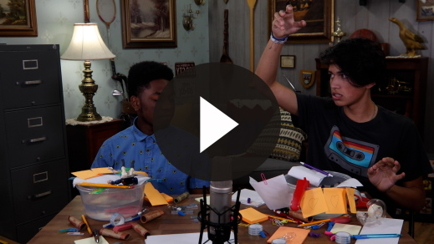
¿Ustedes aceptarían este desafío? (Respuesta del grupo) Estos muchachos están locos, pero ¡cómo se divierten! Bien, llegó la hora de dirigir nuestra atención a la Palabra de Dios, la Biblia.
Historia bíblica
Nuestra fe crece a medida que aprendemos sobre Jesús. Déjenme decir que la historia bíblica de hoy no está llena de entretenimiento con leones o gigantes. Es uno de los días más tristes de la historia de la humanidad, pero condujo al día más grandioso, como veremos la próxima sesión.
Jesús nació y vivió una vida perfecta aquí en la tierra. Sanó a la gente y ayudó a muchos a entender que Dios quiere tener una relación con ellos. Pero algunas de las cosas que dijo e hizo Jesús tenían que ver con quién era Él y eso enojó mucho a los líderes religiosos.
¿Recuerdan qué hablamos la sesión anterior? (Escucha las respuestas). Sí. Hablamos de la Última Cena, la última comida que Jesús tuvo con sus discípulos. Esa misma noche, un poco más tarde, los líderes religiosos arrestaron a Jesús. En seguida lo juzgaron pues estaban enojados y no lo querían. Por eso presentaron acusaciones falsas contra Él, lo golpearon e insultaron.
El gobernante romano en Israel de aquel tiempo cedió a lo que le pedían los líderes religiosos que odiaban a Jesús. Él accedió a la petición de que Jesús muriera en una cruz. Este método horrible se llama «crucifixión» y es una de las maneras más crueles en que una persona podía morir.
Jesús no había hecho nada malo. ¿Merecía Jesús este castigo? Abramos la Biblia en el Evangelio de Lucas para leer juntos. (Muestra la Biblia).
• Lee o pide que un voluntario lea Lucas 23:32–33.
Tal vez hayan visto antes dibujos con tres cruces. Esto es porque Jesús fue condenado a morir con dos ladrones. Los soldados romanos lo clavaron a una cruz. Lo que sucedió luego fue muy triste, y sucedió pues Jesús se preparaba a morir. Recuerden, esta historia tendrá un final feliz porque Jesús es mi Salvador.
Aunque Jesús estaba sufriendo en gran manera, aun así, amó a los que lo hacían padecer. En vez de enojarse con ellos, Jesús clamó a Dios que los perdonara.
Mientras Jesús colgaba de la cruz, los soldados hicieron apuestas para decidir quién se quedaba con su ropa. Se burlaron de Jesús, se rieron de Él y colocaron un cartel que decía: «Rey de los judíos».
Luego vemos que algo pasó entre Jesús y los ladrones colgados junto a Él. Uno de ellos comenzó a burlarse.
• Lee Lucas 23:39.
Jesús no le respondió; alguien más lo hizo. Sigamos leyendo.
• Lee Lucas 23:40–42.
El Espíritu Santo estaba obrando en el corazón de este segundo ladrón. Reconocía que había pecado y merecía el castigo, pero que Jesús no había hecho nada malo. Este hombre rogó a Jesús que lo salvara.
Jesús nos muestra por qué permitió que le ocurriera todo esto. Con esta afirmación, Jesús reveló el plan que Dios tenía desde el principio de los tiempos. Jesús es mi Salvador.
• Lee Lucas 23:43.
En los versículos siguientes, vemos que el sol de pronto se oscureció por casi tres horas, aunque era el mediodía. La cortina del templo se partió de arriba abajo. Al final, Jesús exclamó lo siguiente:
• Lee Lucas 23:46.
En ese momento, la multitud que estaba allí comprendió que lo que le sucedió a Jesús estuvo mal. Se marcharon entristecidos, sabiendo que Jesús no había hecho nada malo. Por la disposición de Jesús a morir en la cruz Él nos dio la oportunidad de tener una relación con Dios. Gracias a Jesús, nuestra Verdad de fe puede ser una realidad para cada uno de nosotros. Jesús es mi Salvador.
Enseñanza
El último día de la vida terrenal de Jesús parece tener un final horroroso, pero la historia aun no ha terminado. La próxima vez, veremos qué pasó después. ¿Alguien sabe qué pasó tres días más tarde? Es la razón por la cual celebramos la Pascua. (Respuesta del grupo)
Hagamos una pausa y pensemos qué hicieron estos dos ladrones. Tenían dos opciones. Uno decidió pensar solo en sí mismo y se burló de Jesús. El otro escogió reconocer su pecado y volverse a Jesús. En ese momento comprendió quién era Jesús para él y para toda la gente del futuro. Entendió que Jesús era su Salvador.
Hoy, tú tienes esas mismas opciones. Puedes escoger ignorar a Jesús y seguir con tu vida, o decidir pedir perdón por tus pecados. Si decides pedir perdón a Jesús, te reconciliarás con Dios el Padre y podrás pasar el resto de tu vida con Él.
Versículo de fe
Estudiemos nuestro Versículo de fe, que muestra mucho sobre este evento. Se refiere específicamente a lo que sucedió en la historia bíblica que vimos hoy. Repetiremos el versículo una vez más mientras cada uno medita en cómo Jesús es mi Salvador.
• Mostrar Video Versículo de fe.
Romanos 5:8 (NTV)
Pero Dios mostró el gran amor que nos tiene al enviar a Cristo a morir por nosotros cuando todavía éramos pecadores.
Eso es exactamente lo que aprendimos hoy. Dios envió a Jesús a morir por nosotros porque su amor es más grande que cualquier pecado que hayamos cometido. Nuestra relación con Dios no surge por nuestros esfuerzos para ser mejores personas. Surge por lo que Jesús hizo por nosotros. Vamos a repetirlo.
¿No es maravilloso que Dios nos ame a pesar de todo lo malo que hemos hecho? No puedo dejar de agradecer a Jesús por morir por mí, aunque yo no lo merecía.

Oración y respuesta
Mientras oran, puedes poner música suave de adoración.
Materiales necesarios
- Papel, una hoja por niño
- Lápices o bolígrafos, uno por niño

No requiere preparación previa.
Hoy Dios te ofrece las mismas opciones que tuvieron los ladrones en la cruz. Puedes decidir seguir con tu vida como hasta ahora y ver qué pasa, o puedes decir: «Jesús, acuérdate de mí. Perdóname y transfórmame en una nueva persona. Quiero tener una relación con Dios».
Acá tienes papel y lápices. Dibuja las tres cruces. Si oraste y le pediste a Jesús que perdone tus pecados y sea el Señor de tu vida, dibuja un sol sobre las cruces porque ya no vives en la oscuridad.
Si todavía no has orado para pedir a Jesús que sea tu Salvador, esta es tu oportunidad. Puedes pedir a Jesús que perdone tus pecados o puedes preferir esperar. Si quieres orar para pedir a Jesús que perdone tus pecados, traza un círculo alrededor de la cruz central. Si todavía no te sientes listo para tomar esa decisión, dibuja un signo de interrogación en tu hoja.
• Repite las tres opciones: dibujar un sol, trazar un círculo alrededor de la cruz central o escribir un signo de interrogación.
• Espera mientras los niños oran. Reproduce una canción de adoración como música de fondo.
Vamos a orar juntos y pedir a Jesús que perdone nuestros pecados y nos traiga a una relación con Él. Me gustaría que todos repitieran esta oración que diré, aunque ya la hayan hecho antes.
Oración
Jesús, gracias por morir por mí para que yo pueda vivir. Perdona las cosas malas que he hecho y mis decisiones equivocadas. Hazme una nueva persona. Quiero ser como tú. Gracias por salvarme. Amén.
Si dijiste esta oración de corazón, ahora eres parte de la familia de Dios. Ahora todos podemos decir lo mismo. Jesús es mi Salvador. No escribas tu nombre en la hoja, pero entrégala. Si oraste de corazón, di a alguien: Jesús es mi Salvador.
Adoración
Reproduce un canto de adoración.
Creo que deberíamos celebrar lo que pasó hoy cantando otro canto de adoración. Pónganse de pie de un salto y cantemos juntos.
Video de cierre
Antes de retirarnos para hacer las actividades en grupo, veamos qué pasó con el equipo de «Desafío aceptado».
• Mostrar Video Lección bíblica B.
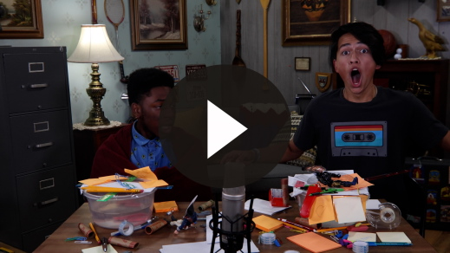
Recordemos el desafío que nos planteó Austin. ¿Podemos celebrar que Jesús nos perdonó? Recuerden nuestra Verdad de fe.
• Mostrar Diapositiva Verdad de fe.
Repítanla conmigo. Jesús es mi Salvador. Vamos a repetirla otra vez. Jesús es mi Salvador.
¡Qué bueno es aprender juntos sobre Dios!
• Invita a los niños a pasar a los grupos pequeños (o despídete de ellos si el encuentro termina aquí).
Grupo pequeño
30 minutos
Esta parte se puede hacer con todo el grupo de niños o en grupos pequeños. Durante las actividades en grupos pequeños, el objetivo es que los niños se acerquen a la Palabra de Dios y también se relacionen con los demás en su grupo. El líder del grupo pequeño se encargará de dirigir las actividades.

Conexión del grupo
Secuencia de la historia
Materiales necesarios
- Conexión del grupo - Grupo pequeño
- Tijeras, dos por equipo
Preparación
- Imprimir copias para la actividad Conexión del grupo – Grupo pequeño, una por niño.
Hoy escuchamos una historia increíblemente triste. Cuando pensamos en lo que pasó, es difícil encontrar algo positivo. Pero es bueno saber que la historia no terminó allí.
Es una historia muy importante. Es un recuerdo constante del amor incondicional de Dios hacia nosotros. Vamos a dividirnos en equipos más pequeños. Vamos a recortar estas tarjetas de la historia bíblica. En sus equipos, tienen que poner las tarjetas en orden.
• Ayuda a los equipos si lo requieren.
• A continuación, hay una descripción de las tarjetas en el orden correcto.
1. Jesús y dos ladrones en las cruces – Jesús fue crucificado entre dos ladrones (versículo 32).
2. Los soldados riéndose – los soldados romanos se burlaron y rieron de Jesús (versículo 36).
3. Jesús y el ladrón arrepentido en la cruz – Jesús le dijo al ladrón que estaría con Jesús en el paraíso (versículo 43).
4. El sol – La luz del sol se nubló y el cielo se oscureció (versículo 44).
5. La cortina partida – La cortina del templo se partió de arriba abajo (versículo 45).
6. El soldado arrodillado – El oficial romano se dio cuenta de que Jesús era inocente (versículo 47).
7. Las mujeres llorando – Las mujeres de Galilea observaban desde lejos (versículo 49).
¡Excelente trabajo! Esta es la historia más importante. Que sea un recordatorio continuo del amor de Dios por ti y que puedas decir: Jesús es mi Salvador.

Repaso de la lección bíblica
Materiales necesarios
• Biblias, una para cada niño

No requiere preparación previa.
Repaso de la historia bíblica: Lucas 23:32–49
Vamos a explorar nuestra historia bíblica repasando los eventos de la crucifixión. Veremos que, gracias a lo que hizo Jesús, podemos decidir hacer nuestras las palabras de la Verdad de fe: Jesús es mi Salvador. Abramos la Biblia en el Evangelio de Lucas y leamos juntos el pasaje.
• Divide la lectura bíblica en porciones más pequeñas para que los voluntarios las lean en voz alta.
Verdad de fe
Hoy, mientras leíamos sobre la crucifixión, descubrimos que, si le pedimos a Dios que perdone nuestros pecados, podemos decir: Jesús es mi Salvador. Pase lo que pase, nada podrá separarnos de su amor. Por eso es importante que recordemos nuestra Verdad de fe.
• Mostrar Diapositiva Verdad de fe.
Repítanla conmigo. Jesús es mi Salvador. Vamos a repetirla y enfatizar la primera palabra. (Escucha las respuestas de los niños). Ahora vamos a enfatizar la palabra «es» y repetirla una vez más. (Escucha las respuestas de los niños). Ahora volvamos a repetirla y enfaticemos la palabra «mi». (Escucha las respuestas de los niños). Y por último vamos a repetirla y enfatizar la palabra «Salvador». (Escucha las respuestas de los niños). Creo que ahora sí esta verdad quedará grabada en nuestra memoria por un tiempo.

Reflexión en grupo
Puedes usar todas o solo algunas de las preguntas para iniciar la conversación. Las preguntas marcadas con asterisco (*) están pensadas para estimularla. Adáptalas a los intereses y a la madurez del grupo. En general, los niños mayores tendrán más capacidad que los menores de profundizar en los temas.
Preguntas
Hoy aprendimos que Jesús es mi Salvador. ¿Qué significa eso para ti?
¿Qué sientes al saber que Jesús murió voluntariamente por ti?
Jesús fue crucificado entre dos ladrones. ¿Cómo respondieron estos dos hombres a Jesús? ¿Qué podemos aprender del segundo ladrón?
*Cuando la gente se siente lastimada o culpable, a veces es mala con los demás. Eso fue lo que hizo el primer ladrón. ¿Alguna vez fuiste malo con alguien porque tú te sentías mal? ¿Crees que fue una decisión sabia?
*En nuestra historia bíblica de hoy, escuchamos que Jesús habló con Dios en dos ocasiones. ¿Qué dijo? ¿Por qué son importantes estas oraciones?
Los líderes religiosos y los ladrones le decían a Jesús que se salvara a sí mismo. ¿Podía Jesús salvarse? ¿Por qué no lo hizo?
A mediodía sucedió un hecho que duró unas tres horas, ¿qué fue? ¿Cómo habrías respondido tú si hubieras estado presente en la crucifixión y hubieras sido testigo de esto?
Después de morir Jesús, ¿cómo respondió el soldado romano? ¿Qué pasó para que el oficial romano se diera cuenta de que había algo diferente en Jesús?
¿Cómo respondieron las multitudes después de la muerte de Jesús en la cruz? ¿Por qué? ¿Qué habrían hecho ustedes?
* ¿Cómo ha cambiado Jesús tu vida?

Aplicación y respuesta
Jesús no vino a la tierra para salvarse Él, sino para salvar a otros. Estoy agradecido de que Jesús me amara y me ofreciera una manera para tener una relación con Dios. ¿No es esa una razón para estar agradecido? No quisiera dar por sentado u olvidar lo grande que es el amor de Dios por mí. Porque he aceptado su perdón de los pecados que cometí, puedo decir: Jesús es mi Salvador.
Desarrolla un hábito
Anima a los niños a escoger un objeto cotidiano para asociarlo a la Verdad de fe.
Es importante adquirir el hábito de recordar lo que aprendemos sobre Dios. Una de las mejores maneras de adquirir este hábito en la vida es agregar algo extra cuando oramos.
Después de morir Jesús, el oficial romano adoró a Dios. ¿Qué acciones hacemos cuando adoramos a Dios? (Respuesta del grupo) Hay muchas posibilidades. Podemos levantar las manos. Cuando terminas una oración, ¿qué dices para completarla? Yo suelo decir «Amén».
Esta semana, cuando ores, levanta tus manos en adoración cuando digas «Amén». Eso te ayudará a recordar esta verdad: Jesús es mi Salvador.
Oración
Oremos y pidamos a Dios que nos ayude.
Querido Dios, gracias por enviar a Jesús para que nos abriera el camino para tener una relación contigo. Jesús, gracias por estar dispuesto a entregarte para darme vida. Gracias por salvarme. Amén.

Repaso del Versículo de fe
Materiales necesarios
• Palitos de manualidades (o palitos de helado), once por equipo
• Marcador negro
Preparación
- Escribir dos palabras del versículo en cada palito de manualidad hasta tener escrito todo el versículo, un juego por grupo. Hacer un juego por equipo.
Nuestro Versículo de fe es Romanos 5:8 (NTV). Encaja a la perfección con lo que escuchamos hoy. Vamos a repetir juntos el Versículo de fe con los ademanes.
• Mostrar Diapositiva Versículo de fe
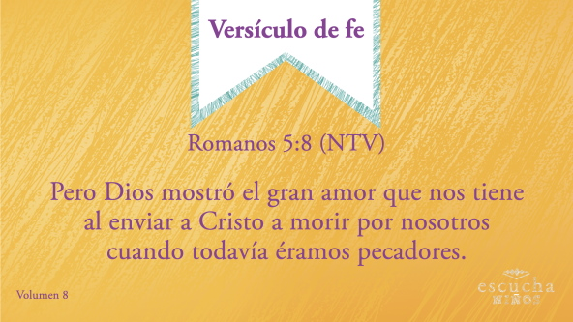
Romanos 5:8 (NTV)
Pero Dios mostró el gran amor que nos tiene al enviar a Cristo a morir por nosotros cuando todavía éramos pecadores.
Diversión con el Versículo de fe
Desafío con palitos
¡Excelente! Veamos si podemos hacer este desafío con el Versículo de fe. En estos palitos están escritas palabras y frases de nuestro Versículo de fe. Nos dividiremos en equipos, para ver cuál es el primero en ordenar los palitos según el versículo. Cuando lo tengan listo, lo repetirán juntos para completar el desafío.
• Espera mientras los niños ordenan las palabras y frases del Versículo de fe. Repite la actividad si dispones de tiempo.
¡Excelente! ¿Cómo me ayuda este versículo a entender que Jesús es mi Salvador? (Escucha las respuestas).

Actividad creativa
En busca del Salvador
Materiales necesarios
- Hoja de actividad – Grupo pequeño, una por niño
- Lápices o bolígrafos, uno por niño
Preparación
- Imprimir copias de la Hoja de actividad – Grupo pequeño, una por niño.
La Hoja de actividad para hoy es una sopa de letras. Hay muchos elementos en los versículos de la Biblia que leímos hoy. Veamos si encuentran las palabras que son parte de nuestra historia, mientras aprendíamos que Jesús es mi Salvador.
• Espera mientras los niños completan la sopa de letras. Ayuda a los niños que lo necesiten.
Oración
Jesús, gracias por entregar tu vida por nosotros en vez de salvarte a ti mismo. No merezco el amor que tú mostraste. Gracias por morir para perdonar mis pecados y salvarme. Amén.

Repaso de la Verdad de fe
• Muestra Diapositiva Verdad de fe mientras llegan los padres.
• Aprovecha al máximo el tiempo con los niños, para que los padres vean lo que aprendieron. Pide que repitan la Verdad de fe y luego despídete de los niños para que se vayan con sus padres.
Cuando estén en su casa, recuerden nuestra Verdad de fe. Es una de las cosas más importantes que aprendimos hoy.
• Mostrar Diapositiva Verdad de fe.
Vamos a repetirla. Jesús es mi Salvador.

Despedida
• Al retirarse, los niños se llevan la Hoja de Actividad – Grupo pequeño.
• Recuerda a los padres que en la aplicación hay Devocionales familiares para que los estudien con su hijo.
• Recuérdales también la fecha y hora de la siguiente sesión.

